Урок по кубановедению во 2 классе
Тема: Ты и твоё имя.
Цели урока:
- Расширить представление об именах и фамилиях, их происхождении и значении.
Задачи урока:
- Приобщить детей к глубинному нравственному наследию и эстетическому богатству культуры России, своего края, своей семьи.
- Воспитывать патриотические чувства: чувство гордости за свою семью, уважение и любовь к предкам, прошлому нашей родины.

Оборудование: мультимедийное оборудование, у учеников ромашка из бумаги.
Тип урока: открытие новых знаний.
Предварительная работа: к уроку дети готовят сообщение о значении своего имени.
Ход урока
- Организационный этап.
Приветствие.
- Сообщение темы и целей урока:
-Угадайте, о чем пойдет речь на уроке:
При рождении дано
И, как правило, одно.
Пред фамилией идёт,
Звук его – как сладкий мёд! (имя)
- Сегодня мы будем говорить о ваших именах, их происхождении и значении.
- Работа по теме.
- Беседа
-Каждый человек имеет две родины – большую и малую. А что такое малая родина? Как вы понимаете это выражение? (Малая Родина – это место, где родился и вырос человек. Малая родина это ещё и родной край это может быть маленькое село или большой город.)
-А как называется наша малая Родина? В каком крае находится наше село? (Наше село – маленькая частичка большого и красивого края, который называется Краснодарским)
-А что мы называем своей большой Родиной? (В нашем государстве живут люди разных национальностей: русские, украинцы, белорусы, армяне, грузины и др. в нашем крае проживают люди более чем 120 национальностей)
-Чем отличаются люди разных национальностей? ( В том числе именами)
-Что же такое имя? (Личное название, даваемое человеку при рождении)

2. История имен.
- История русских имен тесно связана с историей народа. Имена брались в основном латинские, греческие, иудейские, древнерусские. Вот несколько имен-характеристик:
1) по внешности человека: мал, бел, косой, рябой, милава, некраса:
2) по чертам характера: добр, храбр, молчак, умник, дурак, несмеян;
3) по месту в семье: первой, второй, другая, третьяк, старшой, меньшек.
Для нас с вами эти имена звучат неправдоподобно, но такие имена в действительности давали наши предки своим детям. Сейчас наши имена для нас более привычны, они нам нравятся. Их можно по-разному изменять так, чтобы они звучали ласково, смешно, нежно.

- Игра «Ромашка»
-Сейчас мы поиграем с вами в игру, которая называется «Ромашка». Каждый напишет в центре цветка свое имя, а на лепестках – так, как называют вас близкие, родные, как вы бы хотели, чтобы вас называли. (После окончания игры, дети читают записанное и вывешивают свои ромашки на доску)

4. Значение имен.
-Дома вы готовили сообщения о своих именах. Давайте расскажем всем, что они означают. (Ребята рассказывают о значении своих имен)
5. Святцы.
-А почему вам дали такое имя? Вы знаете?
-В старину было принято давать имена по святцам.
Святцы – список христианских святых и праздников, расположенных в календарном порядке.
- У тех, кого назвали русскими именами, а точнее православными, есть праздник имени – именины. Это не день рождения, а день памяти святого, имя которого вы носите.
6. Презентация «Святцы»
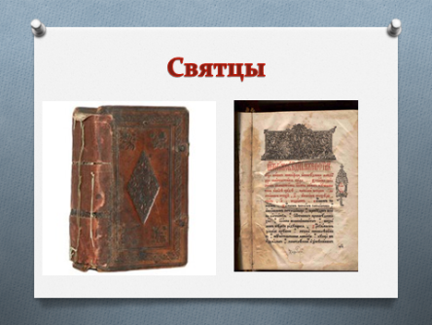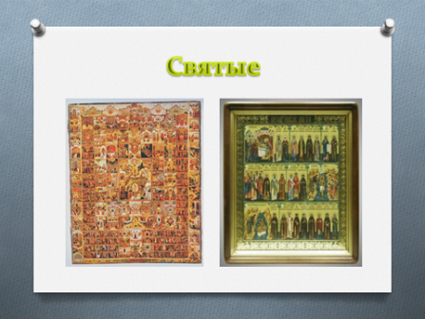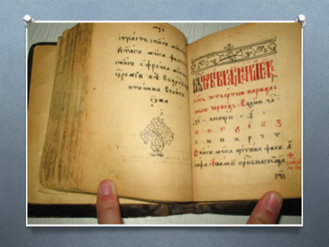
Комментарии к слайдам по ходу презентации
IV. Физкультминутка
Мы сейчас все дружно встанем
И немножко отдохнём.
Вправо, влево повернитесь,
Наклонитесь, поклонитесь!
Руки вверх и руки вбок,
И на месте прыг да скок!
А теперь бегом вприпрыжку.
Молодцы вы, ребятишки!
7. Беседа о родне.
-Какие имена есть в вашей семье?
-Семья для каждого из нас – самое родное и близкое в жизни. Максим Горький сказал: «Человек без семьи – что дерево без корней!» Как вы понимаете это выражение?
-Чтобы дерево росло, ему нужны крепкие и сильные корни. Для человека корни – это его семья, его близкие, родные.
-Как вы думаете. Кого называют родней? Родственниками? Что такое род? Родство?
Родственник – человек, находящийся с кем-нибудь в родстве.
Родня – то же, что и родственники.
Родство – связь между людьми, основанная на происхождении одного лица от другого.
Род – ряд поколений, происходящих от одного общего предка.
Чтобы люди не путали один род с другим, каждому роду давали «название» - фамилию.
-Слово «фамилия» в переводе с латинского означает «семья» в этом смысле оно когда-то употреблялось, и сейчас употребляется, например, в немецком языке.
-Теперь фамилия это имя собственное и дается человеку от родителей при рождении, как имя. Фамилия не сразу появилась. Происхождение её растянулось на несколько веков. Сначала фамилии появились у знатных богатых людей: князей, купцов, бояр. Например: князья Галицкие, Шуйские, Ростовские.
-Это даже не фамилии, а места, откуда эти люди были родом, или кем являются их родные. Например. В былинах мы встречаем имена богатырей Илья Муромец (?), Алёша Попович (?), Добрыня Никитич (?). Только спустя много лет фамилии стали закрепляться за родами и переходить по наследству по мужской линии.
-А кто знает, как ещё образовывались фамилии? Я давала вам задание выяснить значение своей фамилии. Кто готов поделиться своими изысканиями?
Как образовались ваши фамилии?
-Как бы не звучала фамилия, носить её нужно с гордостью, она прошла через поколения и перешла к вам. Вы передадите свою фамилию своим детям, они – своим. Так фамилии будут жить много-много лет. И всех ваших предков и ваших потомков будет объединять одна фамилия.

8. Сейчас я предлагаю немного поразмышлять. Перед вами пословицы и поговорки о семье, родственниках, родине. Объясните, как вы понимаете их смысл.
1) Как родители наши жили, так и нам жить велели.
2) Где кто родился – там и пригодился.
3) Русский человек без родни не живёт.
4) Родина - мать, умей за неё постоять.
5) Родной куст и зайцу дорог.
6) Семья крепка ладом.
V. Рефлексия.
-Вот и подошел к концу наш урок. Вы очень хорошо подготовились.
–Что вам запомнилось ?
-У вас на партах лежат желтые круги. Нарисуйте на них смайлик, который отражает ваше настроение после урока. (Можно вывесить на доску или приклеить в тетрадь)
VI. Домашнее задание:
Рабочая тетрадь стр. 32

